**Programa “Miércoles de Capacitación”**

|  |  |
| --- | --- |
| Hace constar que:  **Jorge Gabriel Moya Morales**  **c.c. 396.907**  **asistió a la capacitación:**  **“Experiencias Turísticas Únicas – Desarrollo de Productos Turísticos”**  Bogotá, D.C. 16 de febrero de 2015 - Duración: 3:00 p.m. a 5:30 p.m. Expositor: Dr. Ricardo Cifuentes |  |

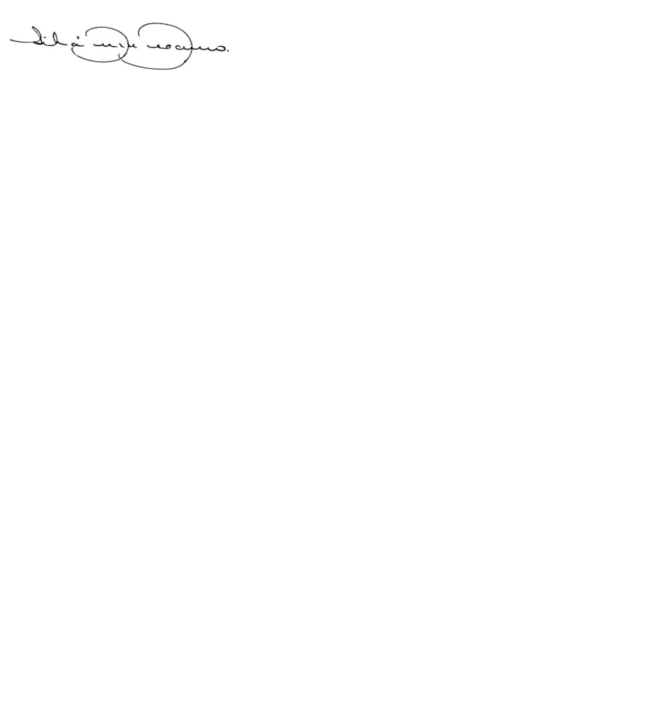

Libia Gómez de Galeano

Coordinadora Grupo Atención al Ciudadano

Ministerio de Comercio, Industria y Turismo